5.1 导数的概念及其意义
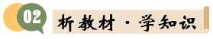
知识点1 ：平均变化率
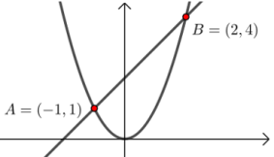
若某个问题中的函数关系用$f(x)$表示，可用式子$\frac{Δ y}{Δ x}=\frac{f(x_{0}+∆x)−f(x_{0})}{Δ x}$表示函数$f(x)$从$x_{0}$到$x_{0}+∆x$的平均变化率.
【例】 函数$f(x)=x^{2}$在区间$[−1 , 2]$上的平均速度为$\frac{Δ y}{Δ x}=\frac{f(2)−f(−1)}{2−(−1)}=\frac{4−1}{3}=1$．它与斜率$k_{AB}$相等.
知识点2：瞬时变化率
我们把物体在某一时刻的速度称为瞬时速度.
知识点3 ：导数概念
1 导数的概念
函数$f(x)$在$x=x_{0}$处的瞬时变化率是
$$\lim_{Δ x→0}{\frac{Δ y}{Δ x}}=\lim_{Δ x→0}{\frac{f(x_{0}+∆x)−f(x_{0})}{Δ x}}$$
则称它为函数$y=f(x)$在$x=x_{0}$处的导数，记作$f'(x_{0}) 或y^{'}{\left.​\right|}_{x=x_{0}}$，即
$$f'(x_{0})=\lim_{Δ x→0}{\frac{Δ y}{Δ x}}=\lim_{Δ x→0}{\frac{f(x_{0}+∆x)−f(x_{0})}{Δ x}}$$
2 导函数
若当$x$变化时，$f'(x)$是$x$的函数，则称它为$f(x)$的导函数(简称导数)，记作$f^{'}(x)$或$y^{'}$，即
$$f^{'}(x)=\lim_{Δ x→0}{\frac{f(x+∆x)−f(x)}{Δ x}} .$$
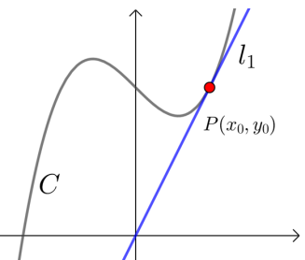
知识点4：导数的几何意义
函数$y=f(x)$在点$x=x_{0}$处的导数的几何意义是曲线$y=f(x)在点P(x_{0} , f(x_{0}))$处的切线的斜率，即：曲线$y=f(x)$在点$P(x_{0} , f(x_{0}))$处的切线$l$的斜率$k=f'(x_{0})$，
切线$l$的方程为$y−f(x_{0})=f'(x_{0})(x−x_{0})$．


题型一： 平均变化率
例1．某质点沿直线运动，位移$s$（单位：m）与时间$t$（单位：s）之间的关系为：$s=t^{2}$，则该质点在$\left[1, 1+Δt\right]$内的平均速度是（ ）
A．$2+Δt$ B．$2−Δt$ C．$−1+2Δt$ D．$−2+Δt$

【变式1-1】已知函数$f\left(x\right)=x^{2}−2x−3$，则$f\left(x\right)$从1到$1+\text{Δ}x$的平均变化率为（ ）
A．$\text{Δ}x+3$ B．$2\text{Δ}x−1$ C．$Δx$ D．${(\text{Δ}x)}^{2}−\text{Δ}x$

【变式1-2】函数$y=x^{2}$在$x_{0}$到$x_{0}+Δx$之间的平均变化率为$k_{1}$，在$x_{0}−Δx$到$x_{0}$的平均变化为$k_{2}$，则$k_{1}$与$k_{2}$的大小关系是（ ）
A．$k_{1}<k_{2}$ B．$k_{2}<k_{1}$ C．$k_{1}=k_{2}$ D．不确定

题型二：瞬时变化率的概念及辨析
例2.1物体运动方程为$s(t)=3t^{2}$（位移单位：m，时间单位：s），若$v=\lim_{Δ\text{t}→0}\frac{s(3+Δt)−s(3)}{Δt}=18\text{m/s}$，则下列说法中正确的是（ ）
A．18m/s是物体从开始到3s这段时间内的平均速度
B．18m/s是物体从3s到$(3+Δt)\text{s}$这段时间内的速度
C．18m/s是物体在3s这一时刻的瞬时速度
D．18m/s是物体从3s到$(3+Δt)\text{s}$这段时间内的平均速度

例2.2如果质点按规律$s\left(t\right)=2t^{2}−t$（距离单位：m，时间单位：s）运动，则质点在2s末的瞬时速度为（ ）
A．8 m/s B．7m/s C．6 m/s D．5 m/s

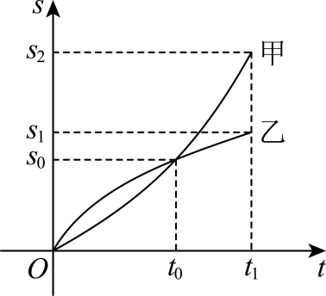
【变式2-1】物体甲、乙在时间0到$t_{1}$范围内，路程的变化情况如图所示，下列说法正确的是（ ）
A．在0到$t_{0}$范围内，甲的平均速度大于乙的平均速度
B．在0到$t_{0}$范围内，甲的平均速度小于乙的平均速度
C．在$t=t_{0}$时，甲的瞬时速度大于乙的瞬时速度
D．在$t=t_{0}$时，甲的瞬时速度等于乙的瞬时速度

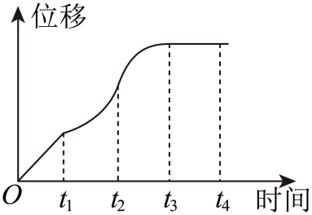
【变式2-2】一辆汽车在笔直的公路上行驶，位移关于时间的函数图象如图所示，给出下列四个结论：
①汽车在$\left[0,t_{1}\right]$时间段内每一时刻的瞬时速度相同；
②汽车在$\left[t_{1},t_{2}\right]$时间段内不断加速行驶；
③汽车在$\left[t_{2},t_{3}\right]$时间段内不断减速行驶；
④汽车在$t_{2}$时刻的瞬时速度小于$t_{4}$时刻的瞬时速度.
其中正确结论的个数有（ ）
A．1个 B．2个 C．3个 D．4个

题型三：导数的概念
例3. 1一物体的运动满足曲线方程s(t)＝4t²＋2t－3，且s′（5）＝42(m/s)，其实际意义是（ ）
A．物体5 s内共走过42 m
B．物体每5 s运动42 m
C．物体从开始运动到第5 s运动的平均速度是42 m/s
D．物体以t＝5 s时的瞬时速度运动的话，每经过1 s，物体运动的路程为42 m

例3. 2 利用导数定义求下列各函数的导数：
(1)$y=x+5$； (2)$y=x^{2}−3x$； (3)$y=\frac{2}{x}+2$

【变式3-1】已知函数$y=f(x)$，下列说法错误的是（ ）
A．$Δy=f(x_{0}+Δx)−f(x_{0})$叫函数值的改变量
B．$\frac{Δy}{Δx}=\frac{f(x_{0}+Δx)−f(x_{0})}{Δx}$叫函数在$[x_{0},x_{0}+Δx]$上的平均变化率
C．$f(x)$在点$x_{0}$处的导数记为$y^{'}$
D．$f(x)$在点$x_{0}$处的导数记为$f^{'}(x_{0})$
【变式3-2】已知函数$f\left(x\right)$在$x=x_{0}$处的导数为$−2$，则$\lim_{k→0}\frac{f\left(x_{0}+k\right)−f\left(x_{0}\right)}{k}$等于（ ）
A．－2 B．－1 C．2 D．1
【变式3-3】利用导数的定义，求函数$f(x)=\sqrt{x}$的导数．

题型四： 导数定义中极限的简单计算
例4. 若函数$y=f\left(x\right)$在$x=x_{0}$处可导，且$\underset{Δx→0}{\text{lim}}\frac{f\left(x_{0}−3Δx\right)−f\left(x_{0}\right)}{Δx}=−3$，则$f^{'}\left(x_{0}\right)=$（ ）
A．$−2$ B．$−1$ C．1 D．2

【变式4-1】已知函数$f\left(x\right)$的导函数为$f^{'}\left(x\right)$，若$\lim_{Δx→0}\frac{f\left(2\right)−f\left(2+Δx\right)}{Δx}=−3$，则$f^{'}\left(2\right)=$（ ）
A．$−3$ B．$−2$ C．2 D．3

【变式4-2】设函数$f\left(x\right)$在$x=x_{0}$处存在导数为2，则$\underset{\text{Δ}x→0}{\text{lim}}\frac{f\left(x_{0}+\text{Δ}x\right)−f\left(x_{0}−\text{Δ}x\right)}{\text{Δ}x}=$（ ）
A．1 B．2 C．$\frac{2}{3}$ D．4

【变式4-3】已知函数$f\left(x\right)$在$x=x_{0}$处可导，则$\underset{\text{Δ}x→0}{\text{lim}}\frac{{\left[f\left(x_{0}+\text{Δ}x\right)\right]}^{2}−{\left[f\left(x_{0}\right)\right]}^{2}}{\text{Δ}x}=$（ ）
A．$f^{'}\left(x_{0}\right)$ B．$f\left(x_{0}\right)$ C．${\left[f^{'}\left(x_{0}\right)\right]}^{2}$ D．$2f^{'}\left(x_{0}\right)f\left(x_{0}\right)$

题型五：利用定义求函数在一点处的导数
例5. 已知函数$f\left(x\right)=\frac{1}{x^{2}}$，则$f^{'}\left(2\right)=$（ ）
A．$−2$ B．$−4$ C．$−\frac{1}{2}$ D．$−\frac{1}{4}$

【变式5-1】曲线$y=3x^{2}$在点$\left(1,3\right)$处的切线的斜率为（ ）
A．$3$ B．$−3$
C．$6$ D．$−6$

【变式5-2】函数$f\left(x\right)=\frac{1}{2x}$在$x=2$处的导数为（ ）
A．2 B．$\frac{1}{2}$ C．$\frac{1}{4}$ D．$−\frac{1}{8}$

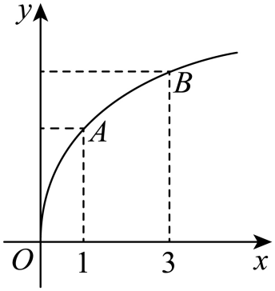
题型六：对导数的几何意义的理解
例6. 已知函数$f\left(x\right)$的图象如图所示，$f^{'}\left(x\right)$是$f\left(x\right)$的导函数，则下列结论正确的是（ ）

A．$0<f^{'}\left(1\right)<f^{'}\left(3\right)<\frac{f\left(3\right)−f\left(1\right)}{2}$ B．$0<f^{'}\left(3\right)<\frac{f\left(3\right)−f\left(1\right)}{2}<f^{'}\left(1\right)$
C．$0<f^{'}\left(3\right)<f^{'}\left(1\right)<\frac{f\left(3\right)−f\left(1\right)}{2}$ D．$0<f^{'}\left(1\right)<\frac{f\left(3\right)−f\left(1\right)}{2}<f^{'}\left(3\right)$

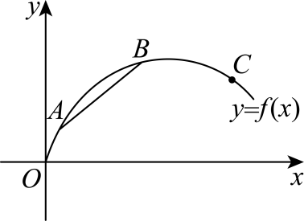
【变式6-1】根据图中的函数图象，下列数值最小的是（ ）
A．曲线在点$A$处切线的斜率 B．曲线在点$B$处切线的斜率
C．曲线在点$C$处切线的斜率 D．割线$AB$的斜率

【变式6-2】已知曲线$y=f\left(x\right)$在$x=3$处的切线方程是$y=−2x+8$，则$f\left(3\right)$与$f^{'}\left(3\right)$分别为（ ）
A．$2,−2$ B．$−2,2$ C．$3,3$ D．$−3,3$

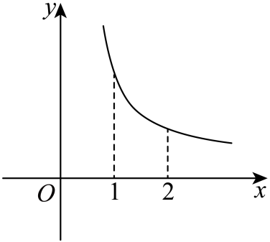
【变式6-3】函数$f\left(x\right)$的图象如图所示，则下列不等关系中正确的是（ ）
A．$f^{'}\left(1\right)<f^{'}\left(2\right)<f\left(2\right)−f\left(1\right)<0$ B．$f^{'}\left(2\right)<f\left(2\right)−f\left(1\right)<f^{'}\left(1\right)<0$
C．$f^{'}\left(1\right)<f\left(2\right)−f\left(1\right)<f^{'}\left(2\right)<0$ D．$f\left(2\right)−f\left(1\right)<f^{'}\left(1\right)<f^{'}\left(2\right)<0$


1如果质点M的运动方程是$s=2t^{2}−2$，那么在时间段$\left[2,2+Δt\right]$内的平均速度是（ ）
A．$8+2Δt$ B．$4+2Δt$ C．$7+2Δt$ D．$−8+2Δt$
2如果质点$A$运动的位移$S$（单位：m）与时间$t$（单位：s）之间的函数关系是$S\left(t\right)=−\frac{2}{t}$，那么该质点在$t=3\text{s}$时的瞬时速度为（ ）
A．$−\frac{2}{3}$ B．$\frac{2}{3}$ C．$−\frac{2}{9}$ D．$\frac{2}{9}$
3 已知$f\left(x\right)$是定义在$R$上的可导函数，若$\lim_{Δx→0}\frac{f(3−Δx)−f(3+Δx)}{Δx}=4$，则$f^{'}\left(3\right)=$（ ）
A．0 B．$−2$ C．1 D．$−\frac{1}{2}$
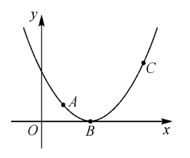
4已知函数$y=f\left(x\right)$的部分图象如图所示，其中$A\left(x_{1},f\left(x_{1}\right)\right)$，$B\left(x_{2},f\left(x_{2}\right)\right)$，$C\left(x_{3},f\left(x_{3}\right)\right)$为图上三个不同的点，则下列结论正确的是（ ）
A．$f^{'}\left(x_{1}\right)>f^{'}\left(x_{2}\right)>f^{'}\left(x_{3}\right)$
B．$f^{'}\left(x_{3}\right)>f^{'}\left(x_{2}\right)>f^{'}\left(x_{1}\right)$
C．$f^{'}\left(x_{3}\right)>f^{'}\left(x_{1}\right)>f^{'}\left(x_{2}\right)$
D．$f^{'}\left(x_{1}\right)>f^{'}\left(x_{3}\right)>f^{'}\left(x_{2}\right)$
5设$f\left(x\right)$存在导函数且满足$\lim_{Δx→0}\frac{f\left(1\right)−f\left(1−2Δx\right)}{2Δx}=−1$，则曲线$y=f\left(x\right)$上的点$\left(1,f\left(1\right)\right)$处的切线的斜率为（ ）
A．$−1$ B．$−2$ C．1 D．2
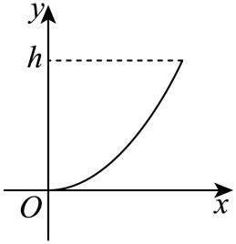
6向高为$h$的容器中注水，且任意相等的时间间隔内所注入的水体积相等，若容器内水面的高度$y$与注水时间$x$的函数关系的图象如图所示，则该容器的形状可能是（ ）

A．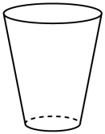 B．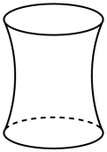 C．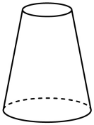 D．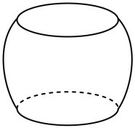
7物体的运动方程为$s=\{\begin{aligned}3t^{2}+1(0≤t<3) \\ 2+3{(t−3)}^{2}(t≥3)\end{aligned}$，则此物体在$t=1$时的瞬时速度为（ ）
A．2 B．4 C．6 D．8
8利用导数定义求下列各函数的导数：
(1)$y=2x+3$； (2)$y=x^{2}+2x−1$； (3)$y=\frac{1}{x}+3x$．

5.2 导数的运算

知识点1 ： 基础初等函数的导数
基本初等函数的导数公式
原函数 | 导函数 | 原函数 | 导函数
$$f\left(x\right)=c(c是常数)$$ | $$f^{'}\left(x\right)=0$$ | $$f\left(x\right)=x^{n}$$  $$(n∈Q^{∗},且n≠0)$$ | $$f^{'}\left(x\right)=nx^{n−1}$$
$$f\left(x\right)=sinx$$ | $$f^{'}\left(x\right)=cosx$$ | $$f\left(x\right)=cosx$$ | $$f^{'}\left(x\right)=−sinx$$
$$f\left(x\right)=a^{x}(a>0)$$ | $$f^{'}\left(x\right)=a^{x}lna$$ | $$f\left(x\right)=e^{x}$$ | $$f^{'}\left(x\right)=e^{x}$$
$$f\left(x\right)=\log_{a}{x}$$  $$(a>0且a≠1)$$ | $$f^{'}\left(x\right)=\frac{1}{xlna}$$ | $$f\left(x\right)=lnx$$ | $$f^{'}\left(x\right)=\frac{1}{x}$$
根据导数的定义求函数$y=f(x)$的导数，就是求出当$Δx→0$时，$\frac{Δy}{Δx}$无限趋近的那个定值.
下面求几个常用函数的导数.
知识点2：导数运算法则
(1)${\left[f\left(x\right)± g\left(x\right)\right]}^{'}=f^{'}\left(x\right)±g^{'}(x)$；
拓展：${\left[f\left(x\right)± g\left(x\right)±…± u\left(x\right)\right]}^{'}=f^{'}\left(x\right)±g^{'}(x)±…± u'\left(x\right)$；
记忆：函数的和差的导数等于函数导数的和差；
(2)${\left[f\left(x\right)⋅g\left(x\right)\right]}^{'}=f^{'}(x) g(x)+f\left(x\right)g^{'}(x)$；
记忆：两函数积的导数等于“前导后不导$+$后导前不导”；
特别：${\left[C∙f\left(x\right)\right]}^{'}=C∙f^{'}(x)$，$C$为常数；
证明 $[cf(x)]^{'}=c^{'}f(x)+cf^{'}(x)=cf^{'}(x)$；
(3)${\left[\frac{f\left(x\right)}{g(x)}\right]}^{'}=\frac{f^{'}\left(x\right)g\left(x\right)−f\left(x\right)g^{'}\left(x\right)}{{\left[g\left(x\right)\right]}^{2}}(g\left(x\right)≠ 0)$.
记忆：两函数商的导数等于“分母平分，子导母不导减母导子不导”.
知识点3 ： 复合函数的导数
对于两个函数$y=f(u)$和$u=g(x)$，若通过变量$u , y$可以表示成$x$的函数，则称这个函数为函数$y=f(u)$和$u=f(x)$的复合函数，记作$y=f(g(x))$．
复合函数$y=f(g(x))$的导数与函数$y=f(u) , u=f(x)$ 的导数间的关系是$y_{x}^{'}=y_{u}^{'}⋅ u_{x}^{'}．$
Eg若$f\left(x\right)=ln⁡(x^{2}+2x+3)$，设$y=lnu$，$u=x^{2}+2x+3$，
则$f^{'}(x)={\left(lnu\right)}^{'}∙\left(x^{2}+2x+3\right)=\frac{1}{u}∙\left(2x+2\right)=\frac{2x+2}{x^{2}+2x+3}$.


题型一：基本初等函数的导数
例1.1下列求导运算正确的是（ ）
A．${\left(x^{3}\right)}^{'}=x^{2}$ B．${\left({\text{e}}^{x}\right)}^{'}=x{\text{e}}^{x−1}$ C．$(lgx)^{'}=\frac{1}{xln10}$ D．$(cosx)^{'}=sinx$

例1.2已知函数$f\left(x\right)=\sqrt{x}$，则$f^{'}\left(2\right)=$（ ）
A．2 B．$\sqrt{2}$ C．$\frac{\sqrt{2}}{4}$ D．$\frac{1}{2}$

【变式1-1】下列导数运算正确的是（ ）
A．${\left(cosx\right)}^{'}=sinx$ B．${\left(2^{x}\right)}^{'}=2^{x}$
C．${\left(\log_{3}x\right)}^{'}=\frac{1}{xln3}$ D．${\left(\frac{1}{x}\right)}^{'}=\frac{1}{x^{2}}$

【变式1-2】已知$f\left(x\right)=x^{4}$，若$f^{'}\left(x_{0}\right)=\frac{1}{2}$，则$x_{0}=$（ ）
A．1 B．$\frac{1}{2}$ C．$\frac{1}{3}$ D．$\frac{1}{4}$

【变式1-3】已知函数$f\left(x\right)=x^{α}$（α为常数），若$f^{'}\left(1\right)=3$，则α的值为（ ）
A．1 B．2 C．3 D．4

【变式1-4】若函数$f\left(x\right)=cosx$，则$\lim_{Δx→0}\frac{f(1+4Δx)−f(1)}{Δx}=$（ ）
A．$4sin1$ B．$−4sin1$ C．$\frac{1}{4}sin1$ D．$−\frac{1}{4}sin1$

题型二：导数的加减法
例2.1 已知函数$f(x)=\frac{1}{x}+x^{2}+1$，则$f^{'}(1)=$（ ）
A．3 B．2 C．1 D．0

【变式2-1】已知函数$f\left(x\right)=cosx+sinx$，则$f^{'}\left(\text{π}\right)\text{=}$（ ）
A．$−3$ B．0 C．1 D．$−1$

【变式2-2】若曲线$y=x^{2}−lnx$在$x=1$处的切线的斜率为（ ）
A．2 B．$−2$ C．1 D．$−1$

【变式2-3】若物体的运动方程是$S=t^{3}+t^{2}−1$，$t=2$时物体的瞬时速度是（ ）
A．12 B．14 C．16 D．18

题型三：导数的乘法
例3. 已知函数$f\left(x\right)=x\text{sin}x+\text{cos}x$，则$f^{'}\left(\frac{\text{π}}{2}\right)$的值为（ ）
A．$1$ B．$\frac{\text{π}}{2}$ C．$−\frac{\text{π}}{2}$ D．$0$

【变式3-1】函数$f(x)=(3x−1){\text{e}}^{x}$的导函数为（ ）
A．$f^{'}\left(x\right)=(3x−1){\text{e}}^{x}$ B．$f^{'}\left(x\right)=(3x−2){\text{e}}^{x}$
C．$f^{'}\left(x\right)=(3x+1){\text{e}}^{x}$ D．$f^{'}\left(x\right)=(3x+2){\text{e}}^{x}$

【变式3-2】已知函数$f(x)=sinxcosx$，则$f^{'}\left(\frac{\text{π}}{6}\right)=$（ ）
A．$−\frac{\sqrt{3}}{2}$ B．$−\frac{1}{2}$ C．$\frac{1}{2}$ D．$\frac{\sqrt{3}}{2}$

【变式3-3】已知$f\left(x\right)=f\left(0\right)⋅x−f^{'}\left(0\right)\text{cos}x−2$，其导函数为$f^{'}\left(x\right)$，则（ ）
A．$f\left(0\right)=1$ B．$f^{'}\left(0\right)=1$ C．$f\left(0\right)=0$ D．$f^{'}\left(0\right)=−1$

题型四：导数的除法
例4. 已知函数$f\left(x\right)=\frac{\text{ln}x}{e^{x}},f^{'}\left(x\right)$为$f\left(x\right)$的导函数，则$f^{'}\left(1\right)$的值为（ ）
A．$1$ B．$\frac{1}{e}$ C．$0$ D．$\frac{1}{e^{2}}$

【变式4-1】下列求导运算正确的是（ ）
A．$({\text{e}}^{x}lnx)^{'}={\text{e}}^{x}(\frac{1}{x}+lnx)$ B．${\left(cos\frac{\text{π}}{3}\right)}^{'}=−sin\frac{\text{π}}{3}$
C．$(x^{2}sinx)^{'}=2xcosx$ D．${\left(\frac{2sinx}{x^{2}}\right)}^{'}=\frac{2xcosx+4sinx}{x^{3}}$

【变式4-2】已知函数$f\left(x\right)=\frac{2{\text{e}}^{x}}{x}$，则$f^{'}\left(2\right)=$（ ）
A．$0$ B．$\frac{{\text{e}}^{2}}{2}$ C．$\text{e}$ D．$2\text{e}$

【变式4-3】已知函数$f(x)=\frac{x−1}{x+1},f^{'}(m)=2$，则$m=$（ ）
A．$−2$ B．$−1$ C．0 D．0或$−2$

题型五：简单复合函数的导数
例5. 求下列函数的导数：
(1)$y={\left(2x+3\right)}^{10}$； (2)$y={\text{e}}^{2x+1}$； (3)$y=ln\left(3x−2\right)$．

【变式5-1】下列求导运算结果正确的是（ ）
A．${\left(\sqrt{1−x}\right)}^{'}=−\frac{1}{\sqrt{1−x}}$ B．${\left({\text{sin}}^{2}x\right)}^{'}=2\text{sin}x$
C．${\left[\text{cos}2+\text{ln}\left(1−2x\right)\right]}^{'}=\frac{2}{2x−1}$ D．${\left(\frac{1}{1−x^{2}}\right)}^{'}=−\frac{2x}{{\left(1−x^{2}\right)}^{2}}$

【变式5-2】已知函数$f(x)=ln(ax+2)$，若$f^{'}(1)=\frac{1}{2}$，则实数$a=$（ ）
A．$−2$ B．0 C．1 D．2

【变式5-3】一个弹簧振子做简谐运动，其位移y（单位：cm）与时间t（单位：s）之间的关系为$y=2sin\left(\frac{\text{π}}{6}t+\frac{\text{π}}{3}\right)$，该弹簧振子在$t=2\text{s}$时的瞬时速度为（ ）
A．$−\frac{\text{π}}{6}{\text{cm}}/{\text{s}}$ B．$\frac{\text{π}}{6}{\text{cm}}/{\text{s}}$ C．$−1{\text{cm}}/{\text{s}}$ D．$1{\text{cm}}/{\text{s}}$

题型六：求在曲线上一点处的切线方程（或斜率）
例6. 函数$y=2ln\left(x+1\right)+sinx$的图象在$x=0$处的切线对应的倾斜角为$α$，则sin2$α$=（ ）
A．$\frac{3}{10}$ B．±$\frac{3}{10}$ C．$\frac{3}{5}$ D．±$\frac{3}{5}$

【变式6-1】曲线$y=\frac{sinx}{x}$在$x=π$处的切线斜率为（ ）
A．0 B．$\text{π}$ C．$−\text{π}$ D．$−\frac{1}{\text{π}}$

【变式6-2】曲线$y=−\frac{\sqrt{3}}{3}x^{3}−1$在$x=1$处的切线倾斜角是（ ）
A．$\frac{\text{π}}{6}$ B．$\frac{\text{π}}{3}$ C．$\frac{5\text{π}}{6}$ D．$\frac{2\text{π}}{3}$

【变式6-3】设函数$f(x)=x⋅2^{x}−\left(x^{2}−1\right)ln2$，则曲线$y=f(x)$在点$(1,f(1))$处的切线方程为（ ）
A．$2x−y=0$ B．$2x+y=0$
C．$2x−y−4=0$ D．$2x+y−4=0$

题型七：求过一点的切线方程
例7. 过点$\left(2,0\right)$可作曲线$f\left(x\right)=x^{3}−3x−2$的切线条数为（ ）
A．1 B．2 C．3 D．0

【变式7-1】过点$A(0,1)$且与曲线$f(x)=x^{3}+2x−1$相切的直线方程是（ ）
A．$y=5x+1$ B．$y=2x+1$
C．$y=x+1$ D．$y=−2x+1$

题型八：已知切线（或斜率）求参数
例8. 已知直线$y=−3x+b$与函数$f\left(x\right)=x^{2}−5lnx$的图象相切，则实数$b=$（ ）
A．4 B．3 C．2 D．-5

【变式8-1】已知函数$f\left(x\right)=ax^{2}+blnx$在点$\left(1,f\left(1\right)\right)$处的切线方程为$y=x+2$，则$a+b=$（ ）
A．$−2$ B．$−1$ C．1 D．2

【变式8-2】已知直线$y=a\left(x−1\right)$与曲线$y=\text{ln}x$相切，则实数$a$的值为（ ）
A．$\frac{1}{3}$ B．$\frac{1}{2}$ C．1 D．2

1下列函数的求导正确的是（ ）
A．${\left(x^{−2}\right)}^{'}=−2x$ B．${\left(2{\text{e}}^{x}\right)}^{'}=2{\text{e}}^{x}$ C．${\left(ln10\right)}^{'}=\frac{1}{10}$ D．${\left(xcosx\right)}^{'}=cosx+xsinx$
2下列求导运算正确的是（ ）
A．$({\text{e}}^{x}lnx)^{'}={\text{e}}^{x}(\frac{1}{x}+lnx)$ B．${\left(cos\frac{\text{π}}{3}\right)}^{'}=−sin\frac{\text{π}}{3}$
C．$(x^{2}sinx)^{'}=2xcosx$ D．${\left(\frac{2sinx}{x^{2}}\right)}^{'}=\frac{2xcosx+4sinx}{x^{3}}$
3已知函数$f\left(x\right)=ax^{3}−3x^{2}+2x−1$，且$f^{'}\left(1\right)=2$，则$a=$（ ）
A．$−1$ B．$2$ C．$1$ D．$0$
4曲线$y=e^{x}−2x$在$x=0$处的切线的倾斜角为$α$，则$sin\left(α+\frac{π}{2}\right)=$（ ）
A．-$\frac{\sqrt{2}}{2}$ B．$\frac{\sqrt{2}}{2}$ C．1 D．-1
5已知函数$f\left(x\right)=ax+\frac{1}{x}$在点$\left(1,f\left(1\right)\right)$处的切线与直线$x−2y+1=0$垂直，则$a=$（ ）
A．－2 B．－1 C．2 D．3
6已知曲线$y=x+lnx$在点$\left(1,1\right)$处的切线与曲线$y=ax^{2}+x+2\left(a≠0\right)$相切，则$a=$（ ）
A．$−\frac{1}{2}$ B．$\frac{1}{2}$ C．$−\frac{1}{12}$ D．$\frac{1}{12}$
7已知函数$f\left(x\right)=\{\begin{aligned}x^{2}+5x,x≥0 \\ −{\text{e}}^{x}+1,x<0\end{aligned}$，若$f\left(x\right)≥kx$，则$k$的取值范围是（ ）
A．$\left(−∞,0\right]$ B．$\left(−∞,5\right]$ C．$[0，5）$ D．$\left[0,5\right]$
8（多选）曲线$y=x^{3}+x−2$在$P$点处的切线平行于直线$y=4x−1$，则切线方程为（ ）
A．$y=4x$ B．$y=4x−4$
C．$y=4x−8$ D．$y=4x−2$
9若直线$y=2x+b$与函数$f\left(x\right)=x+\text{ln}x$的图象相切，则$b=$ ．
10求下列函数的导函数
(1)$f\left(x\right)=x−\frac{1}{2}{\text{e}}^{x}+4$ (2)$f\left(x\right)=x^{2}⋅{\text{e}}^{x}$； (3)$f\left(x\right)=\frac{sinx}{1+cosx}$ (4)$f\left(x\right)=ln\left(1−2x\right)$


5.3.1 导数与函数的单调性

知识点1：函数单调性与导数
在某个区间$(a , b)$内，若$f'(x)>0$ ，则函数$y=f(x)$在这个区间内单调递增；
若$f'(x)<0$，则函数$y=f(x)$在这个区间内单调递减．
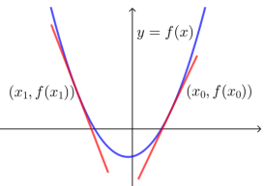
(1) 如下图，导数$f^{'}(x_{0})$表示函数$y=f(x)$的图象在点$(x_{0}，f(x_{0}))$处的切线的斜率，可发现，
在$x=x_{0}$处，$f^{'}\left(x_{0}\right)>0$，切线是“左下右上”的上升式，函数$f(x)$的图象也是上升的，函数$f(x)$在$x=x_{0}$附近单调递增；在$x=x_{1}$处，$f^{'}\left(x_{1}\right)<0$，切线是“左上右下”的下降式，函数$f(x)$的图象也是下降的，函数$f(x)$在$x=x_{1}$附近单调递减.
(2) 若函数$y=f(x)$在某个区间$(a , b)$内单调递增，则$∀x∈\left(a , b\right) , f^{'}\left(x\right)≥0$(含等号)恒成立，但不存在一区间$(c , d)⊆(a , b)$内使得$f^{'}\left(x\right)=0$；
假如存在一区间$(c , d)⊆(a , b)$内使得$f^{'}\left(x\right)=0$，那原函数$y=f(x)$在区间$(c , d)$内恒等于一个常数，即$f\left(x\right)=m(m$是个常数$)$，则原函数不可能在$(a , b)$内单调递增.
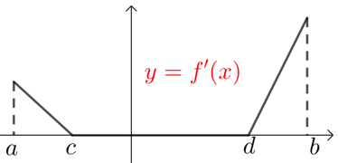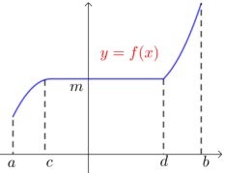
函数$y=f(x)$在某个区间$(a , b)$内单调递减有类似结论！
(3)导函数“穿线图”与原函数“趋势图”
① 导函数“穿线图”关注导函数在各区间的正负，故特别注意函数与$x$轴的交点情况，
如$f'(x)=x$与$f^{'}\left(x\right)=e^{x}−1$的“穿线图”视为一样的，它们在$(−∞,0)$上为负，在$(0,+∞)$上为正.
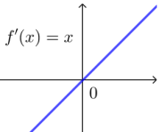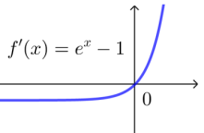
② 原函数“趋势图”仅关注函数在各区间上的单调性，没顾及其最值或曲线形状等，
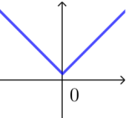
如由导函数$f^{'}\left(x\right)=x−1$的“穿线图”易得原函数$y=f(x)$在$(−∞,0)$上递减，在$(0,+∞)$上为递增，趋势图可如下图，
③ 后面涉及到函数单调性均可通过分析导函数“穿线图”得出原函数的单调性.
知识点2：函数增长快慢
一般地，如果一个函数在某一范围内导数的绝对值较大，那么函数在这个范围内变化得较快，这时函数的图象就比较“陡峭”(向上或向下)；反之，函数在这个范围内变化得较慢，函数的图象就比较“平缓”.
【例】
 | 对数函数$y=ln x$ | 幂函数$y=x^{3}$ | 指数函数$y={\left(\frac{1}{2}\right)}^{x}$
导数 | $$y^{'}=\frac{1}{x}(x>0)$$ | $$y^{'}=3x^{2}$$ | $$y^{'}=−{\left(\frac{1}{2}\right)}^{x}∙\ln{2}$$
导数绝对值变化 | 在$\left(0，1\right)$上较大，  在$\left(1，+∞\right)$上较小 | 在原点附近较小，  离原点越远越大 | 在$\left(−∞，0\right)$上较大，  在$\left(0，+∞\right)$上较小
图象变化 | 在$\left(0，1\right)$上陡峭，  在$\left(1，+∞\right)$上平缓 | 在原点附近平缓，  离原点越远越陡峭 | 在$\left(−∞，0\right)$上陡峭，  在$\left(0，+∞\right)$上平缓
图象 | 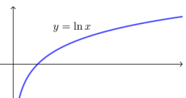 | 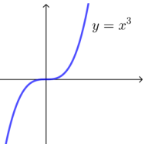 | 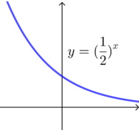


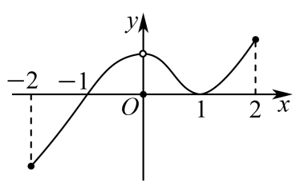
题型一：导函数的“穿线图”与原函数的“趋势图”
例1．已知连续函数$f\left(x\right)$的导函数为$f^{'}\left(x\right)$，如图是函数$y=xf^{'}\left(x\right)$在$\left[−2,2\right]$上的图象，则（ ）
A．$f\left(x\right)$在$\left[−1,0\right]$上单调递减 B．$f\left(x\right)$在$\left[0,1\right]$上单调递减
C．$f\left(x\right)$在$\left[−1,2\right]$上单调递增 D．$f\left(x\right)$在$\left[−2,0\right]$上单调递增

【变式1-1】设函数$y=f(x)$可导，$y=f(x)$的图象如图所示，则导函数$f^{'}(x)$图象可能为（ ）

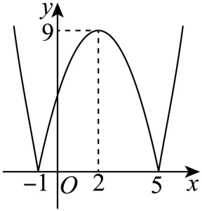
- 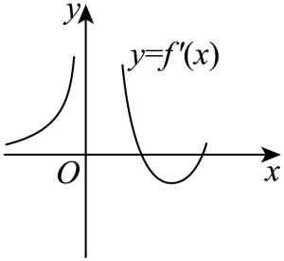 B．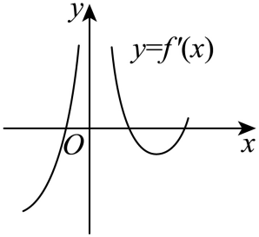
C．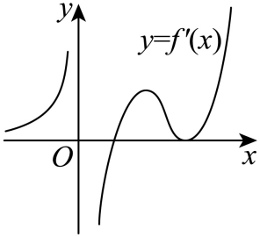 D．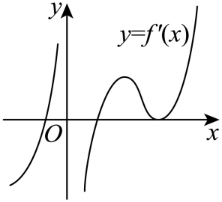

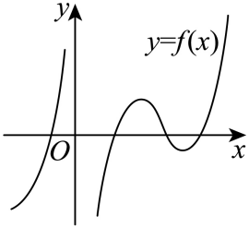
【变式1-2】已知函数$y=f(x)$的图象如图所示，则不等式$x⋅f^{'}(x)<0$的解集为（ ）
A．$(−1,0)∪(2,5)$ B．$(−1,2)∪(5,+∞)$
C．$(−∞,0)∪(2,5)$ D．$(−∞,−1)∪(0,5)$

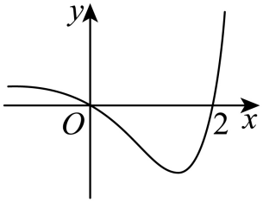
【变式1-3】已知下列四个图象之一是函数$f(x)$在某区间的图象，且$f(x)$的导函数$f^{'}(x)$在该区间的图象如图所示，则$f(x)$在该区间的图象是（ ）
A． 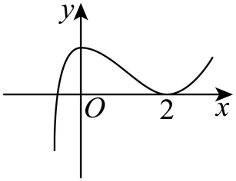 B． 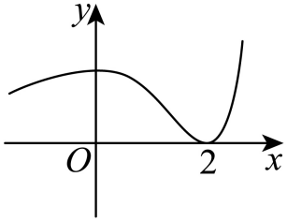
C． 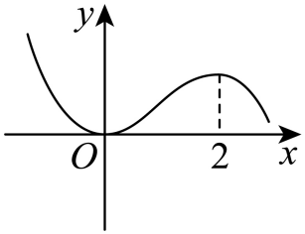 D． 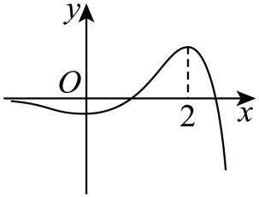

题型二：求不含参函数的单调性
例2. 1函数$f(x)=x^{3}−6x^{2}+9x−1$的单调递减区间为（ ）
A．$(−∞,1)$ B．$(1,3)$ C．$(1,+∞)$ D．$(3,+∞)$

例2. 2函数$y=xcosx−sinx$在下列区间上单调递增的是（ ）
A．$\left(\frac{\text{π}}{2},\frac{3\text{π}}{2}\right)$ B．$\left(\text{π},2\text{π}\right)$
C．$\left(\frac{3\text{π}}{2},\frac{5\text{π}}{2}\right)$ D．$\left(\text{2π},3\text{π}\right)$

【变式2-1】函数$y=\frac{lnx+1}{x}$的单调减区间为（ ）
A．$\left(−∞,1\right)$ B．$\left(0,1\right)$ C．$\left(1,\text{e}\right)$ D．$\left(1,+∞\right)$

【变式2-3】已知函数$f\left(x\right)=x\text{cos}x−\text{sin}x$.
(1)判断$f\left(x\right)$的奇偶性，并说明理由；
(2)求曲线$y=f\left(x\right)$在原点处的切线方程；
(3)求$f\left(x\right)$的单调区间.

题型三：由函数单调区间求参数
例3. 已知函数$f(x)=(x+a−1){\text{e}}^{x}+\frac{b}{2}x^{2}+abx−ab$在R上单调递增，则$ab$的最小值为（ ）
A．$−\frac{1}{\text{e}}$ B．$\frac{1}{\text{e}}$ C．$−1$ D．1

【变式3-1】若函数$f\left(x\right)=x^{3}−3ax^{2}−9a^{2}x+1$在$\left(−1,2\right)$单调递减，则$a$的取值范围是（ ）
A．$\left[1,+∞\right)$ B．$\left(−∞,−1\left]∪\right[2,+∞\right)$
C．$\left(−∞,−2\left]∪\right[1,+∞\right)$ D．$\left(−∞,−\frac{1}{3}\right]∪\left[1,+∞\right)$

【变式3-2】已知函数$f(x)=x^{2}−alnx+1$在$(1,3)$上不是单调函数，则实数a的取值范围是（ ）
A．$(2,18)$ B．$[2,18]$
C．$(−∞,2)∪[18,+∞)$ D．$[2,18)$

【变式3-3】已知函数$f\left(x\right)=\{\begin{aligned}−x^{2}+2ax+a,x<0 \\ 3{\text{e}}^{x}−bx,x≥0\end{aligned}$在$R$上单调递增，则$a+b$的最大值为（ ）
A．0 B．3 C．6 D．8

题型四：求含参函数的单调性之一次函数型
例4. 已知 $f\left(x\right)=lnx+ax.$
(1)若 $a=2，$求$f\left(x\right)$在$\left(\text{e},f\left(\text{e}\right)\right)$处的切线的斜率;
(2)讨论$f\left(x\right)$的单调性;

【变式4-1】若对于$x≥\text{1}$，不等式$a\left(x−1\right)−lnx≥0$恒成立，则参数a的取值范围为 ．

【变式4-2】已知函数$f\left(x\right)=lnx−ax−2$，讨论$f\left(x\right)$的单调性.

题型五：求含参函数的单调性之二次函数型
例5. 已知函数$f\left(x\right)=−a\text{ln}x+\left(2a+1\right)x−x^{2}$.
(1)讨论$f\left(x\right)$的单调性.
(2)求证：若$a>0$，$f\left(x\right)$有且仅有一个零点.

【变式5-1】若函数$f\left(x\right)=x^{3}+ax^{2}+3x+3$恰好有三个单调区间，则实数$a$的取值范围是（ ）
A．$\left(−∞,−3\right)$ B．$\left(2,+∞\right)$
C．$\left(−∞,−3\right)∪\left(3,+∞\right)$ D．$\left(−2,0\right)∪\left(2,+∞\right)$

【变式5-2】设函数$f(x)=x^{2}+ax−3a^{2}lnx$，其中$a∈R$．讨论$f(x)$的单调性．

【变式5-3】已知函数$f\left(x\right)=\text{ln}x+\frac{1}{2}ax^{2}+\left(a+1\right)x$，$a∈R$.讨论函数$f\left(x\right)$的单调性.

题型六： 求含参函数的单调性之指数函数型
例6. 设函数$f\left(x\right)=ae^{2x}−e^{x}$，$a∈R$．
(1)若$f\left(0\right)=1$，求曲线$y=f\left(x\right)$在$x=0$处的切线方程；
(2)求函数$f\left(x\right)$的单调区间．

【变式6-1】讨论函数$f\left(x\right)=\left(a−1\right)x+e^{x}\left(a∈R\right)$的单调性；

【变式6-2】已知函数$f\left(x\right)=ae^{2x}+\left(a−2\right)e^{x}−x$，讨论$f\left(x\right)$的单调性．

【变式6-3】已知函数$f(x)=(x−2){\text{e}}^{x}−\frac{1}{2}ax^{2}+ax$．
(1)若曲线$y=f\left(x\right)$在点$(2,f(2))$处的切线的斜率为${\text{e}}^{2}$，求$a$的值；
(2)若$a>0$，讨论函数$f\left(x\right)$的单调性；

题型七：求含参函数的单调性之对数函数型
例7. 已知函数$f\left(x\right)=xlnx−\frac{1}{2}ax^{2}+\left(a−1\right)x$，其中$a≤0$．讨论$f\left(x\right)$的单调性；

【变式7-1】函数$f(x)=\frac{a+lnx}{x}$的单调增区间为（ ）
A．$\left(−∞,{\text{e}}^{1−a}\right)$ B．$\left(0,{\text{e}}^{1−a}\right)$ C．$\left(0,{\text{e}}^{a}\right)$ D．$\left(e^{a},+∞\right)$

【变式7-2】已知函数$f\left(x\right)=xlnx−ax$，讨论$f\left(x\right)$的单调性；


1函数$y=f\left(x\right)$的图象如图所示，则$y=f^{'}\left(x\right)$的图象可能是（ ）
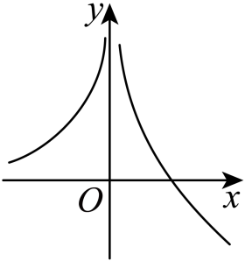

A．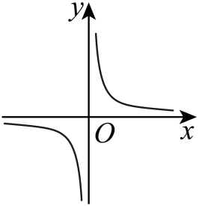 B．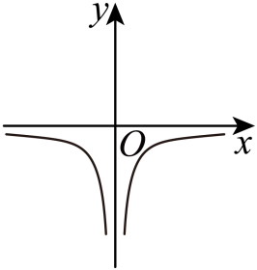
C．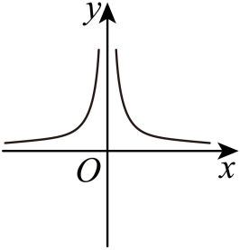 D．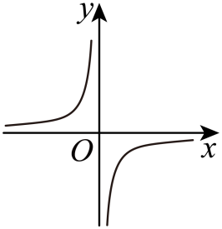
2函数$f\left(x\right)=x⋅{\text{e}}^{x}−{\text{e}}^{x+1}$的递增区间是（ ）
A．$\left(−∞,\text{e}\right)$ B．$\left(1,\text{e}\right)$
C．$\left(\text{e},+∞\right)$ D．$\left(\text{e}−1,+∞\right)$
3已知函数$f\left(x\right)=a\text{ln}x+\frac{1}{2}x^{2}−2x$，若$f\left(x\right)$在$\left(0,+∞\right)$上单调递增，则实数$a$的取值范围为（ ）
A．$\left(0,1\right]$ B．$\left(1,+∞\right)$ C．$\left(0,1\right)$ D．$\left[1,+∞\right)$
4已知函数$f\left(x\right)=\frac{2}{x}−x^{2}$，在下列区间中，一定包含$f\left(x\right)$零点的区间是（ ）
A．$\left(−3,−2\right)$ B．$\left(−2,−1\right)$
C．$\left(\frac{1}{2},1\right)$ D．$\left(1,2\right)$
5已知$a={\text{e}}^{0.05}$，$b=ln1.05+1$，$c=\frac{20}{21}$，则（ ）
A．$b>a>c$ B．$b>c>a$ C．$a>c>b$ D．$a>b>c$
6若对于$0<x_{1}<x_{2}<a$，都有$x_{2}lnx_{1}−x_{1}lnx_{2}≤x_{1}−x_{2}$成立，则$a$的最大值为（ ）
A．$\frac{1}{2}$ B．1 C．$\text{e}$ D．$2\text{e}$
7（多选）已知函数$f\left(x\right)$的定义域为$\text{R}$，满足$f\left(x\right)+f\left(x+4\right)=2f\left(−2\right)$，函数$y=f\left(x+2\right)$为奇函数，且对任意的$x_{1},x_{2}∈\left[2,4\right]$，都有$\left(x_{1}−x_{2}\right)\left[f\left(x_{1}\right)−f\left(x_{2}\right)\right]>0$，则下列结论正确的是（ ）
A．$f\left(x\right)$是偶函数 B．$f\left(2026\right)=0$
C．$f\left(3\right)>f\left(2\log_{2}48\right)$ D．$f\left(tan\frac{1}{2}\right)>f\left(ln\frac{3}{2}\right)$
8已知函数$f\left(x\right)=\text{ln}x+\frac{a−1}{x}+ax−3,a∈R$，则$f\left(x\right)$的单调增区间为 ．
9已知函数$f\left(x\right)=\frac{x−1}{{\text{e}}^{x}},g\left(x\right)=1−\frac{1}{x}$.
(1)求$f\left(x\right)$的单调区间；
(2)当$x>1$时，判断并证明$f\left(x\right)$与$g\left(x\right)$的大小关系.

10已知函数$f\left(x\right)=x+\left(1−a\right)\text{ln}x+\frac{a}{x}\left(a∈R\right)$，讨论函数$f\left(x\right)$的单调性．

11已知函数$f\left(x\right)=\frac{x−1}{{\left(x+1\right)}^{2}}$．
(1)已知曲线$y=f\left(x\right)$切线的倾斜角是0，求该切线方程；
(2)求$y=f\left(x\right)$的单调区间；

12已知函数$f\left(x\right)=\frac{x^{2}}{{\text{e}}^{x}}−ax^{3}+x^{2}−m\left(a,m∈R\right),x=2$是函数$f\left(x\right)$的一个极值点．
(1)求函数$f\left(x\right)$的单调区间；

5.3.2 函数的极值与最大（小）值


知识点1：极值的概念
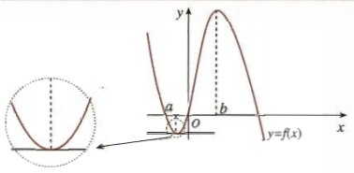
若在点$x=a$附近的左侧$f^{'}(x)<0$，右侧$f^{'}(x)>0 ,$则$a$称为函数$y=f(x)$的极小值点，$f(a)$称为函数$y=f(x)$的极小值；
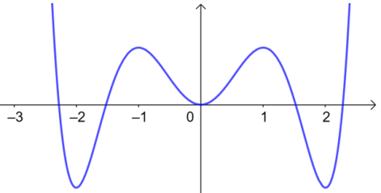
若在点$x=b$附近的左侧$f^{'}(x)>0$，右侧$f^{'}(x)<0$，则$b$称为函数$y=f(x)$的极大值点，$f(b)$称为函数$y=f(x)$的极大值．
极小值点、极大值点统称为极值点，极大值和极小值统称为极值．
① 把函数图象看成一座“山脉”，极大值就是“山峰”，极小值就是“山谷”， 如右图；
② 极值是“函数值$y$”，极值点是“自变量$x$值”，如下图有极大值$f\left(−1\right)$和$f(1)$，极小值$f\left(−2\right)$和$f(2)$，极大值点$−1$和$1$，极小值点$−2$和$2$.
③ 极值反映了函数在某一点附近的大小情况，刻画了函数的局部性质；
知识点2：求函数的极值的方法
解方程$f^{'}(x)=0$，当$f^{'}(x_{0})=0$时：
(1) 如果在$x_{0}$附近的左侧$f^{'}(x)>0$，右侧$f^{'}(x)<0$，那么$f(x_{0})$是极大值；
(2) 如果在$x_{0}$附近的左侧$f^{'}(x)<0$，右侧$f^{'}(x)>0$，那么$f(x_{0})$是极小值．
知识点3 ：函数$y=f(x)$在$[a，b]$上的最大值与最小值的步骤
(1)求函数$y=f(x)$在$(a , b)$内的极值；
(2)将函数$y=f(x)$的各极值与端点处的函数值$f(a)$，$f(b)$比较，其中最大的一个是最大值，最小的一个是最小值．
(1) 极大值不一定是最大值，极小值不一定是最小值.
(2) 一般地，如果在区间$[a，b]$上函数$y=f(x)$的图象是一条连续不断的曲线，那么它必有最大值和最小值.

题型一：函数极值或极值点的辨析
例1．已知函数$f\left(x\right)$的导函数$f^{'}\left(x\right)=x^{2}\left(x−1\right)\left(x−2\right),$则$f\left(x\right)$的极值点的个数为（ ）
A．0 B．1 C．2 D．3

【变式1-1】已知函数$f\left(x\right)$在$x=x_{0}$处连续，下列命题中正确的是（ ）．
A．导数为零的点一定是极值点
B．如果在$x=x_{0}$附近的左侧$f^{'}\left(x\right)>0$，右侧$f^{'}\left(x\right)<0$，那么$f\left(x_{0}\right)$是极大值
C．如果在$x=x_{0}$附近的左侧$f^{'}\left(x\right)>0$，右侧$f^{'}\left(x\right)<0$，那么$f\left(x_{0}\right)$是极小值
D．如果在$x=x_{0}$附近的左侧$f^{'}\left(x\right)<0$，右侧$f^{'}\left(x\right)>0$，那么$f\left(x_{0}\right)$是极大值

【变式1-2】下列说法正确的是（ ）
A．当$f'(x_{0})=0$时，则$f(x_{0})$为$f(x)$的极大值
B．当$f'(x_{0})=0$时，则$f(x_{0})$为$f(x)$的极小值
C．当$f'(x_{0})=0$时，则$f(x_{0})$为$f(x)$的极值
D．当$f(x_{0})$为$f(x)$的极值且$f'(x_{0})$存在时，则有$f'(x_{0})=0$

【变式1-3】函数$f\left(x\right)=\{\begin{aligned}{\text{e}}^{x},x≤0 \\ {\text{e}}^{−x},x>0\end{aligned}$是（ ）
A．偶函数，且没有极值点 B．偶函数，且有一个极值点
C．奇函数，且没有极值点 D．奇函数，且有一个极值点

题型二：函数图像与极值的关系
例2. 已知函数$f\left(x\right)$的导函数$f^{'}\left(x\right)$的图象如图所示，则下列判断正确的是（ ）
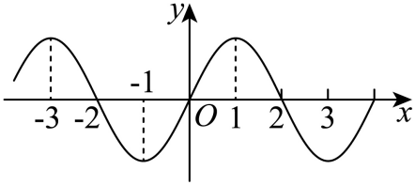
A．函数$f\left(x\right)$有四个极值点 B．$\left(2, f\left(2\right)\right)$为$f\left(x\right)$的极大值点
C．函数$f\left(x\right)$在$\left(−1, 1\right)$上单调递增 D．函数$f\left(x\right)$在$\left(−2, 0\right)$上单调递减

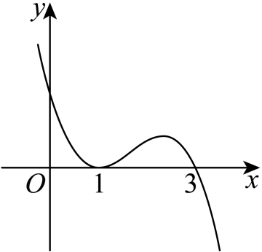
【变式2-1】已知函数$f\left(x\right)$，其导函数$f^{'}\left(x\right)$的图象如图所示，则（ ）
A．$f\left(x\right)$有2个极值点 B．$f\left(x\right)$在$x=1$处取得极小值
C．$f\left(x\right)$有极大值，没有极小值 D．$f\left(x\right)$在$\left(−∞,1\right)$上单调递减

【变式2-2】已知函数$f(x)$的定义域为$R$，其导函数为$f^{'}(x),f^{'}(x)$的部分图象如图所示，则（ ）
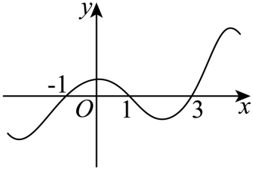
A．$f(x)$在$(3,+∞)$上单调递增 B．$f(x)$的最大值为$f(1)$
C．$f(x)$的一个极大值点为$−1$ D．$f(x)$在$(1,3)$上单调递减

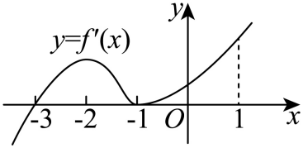
【变式2-3】函数$y=f\left(x\right)$的导函数$y=f^{'}\left(x\right)$的图象如图所示，则（ ）
A．$−3$是函数$y=f\left(x\right)$的一个零点
B．$−1$是函数$y=f\left(x\right)$的极小值点
C．$−2$是函数$y=f\left(x\right)$的极大值点
D．函数$y=f\left(x\right)$在区间$\left(−3,1\right)$上单调递增

题型三：求不含参已知函数的极值
例3. 已知函数$f\left(x\right)=\frac{lnx−1}{x}$．
(1)求曲线$y=f\left(x\right)$在点$\left(1,f\left(1\right)\right)$处的切线方程；
(2)求函数$f\left(x\right)$的极值．

【变式3-1】函数$f\left(x\right)=\left(x+2\right){\left(x−1\right)}^{2}$的极小值为（ ）
A．$−1$ B．0 C．2 D．4

【变式3-2】已知函数$f\left(x\right)=sinx+\frac{1}{2}x\left(0<x<\text{π}\right)$，则$f\left(x\right)$（ ）
A．极大值为$\frac{\sqrt{3}}{2}+\frac{π}{3}$，无极小值 B．极小值为$\frac{1}{2}+\frac{\text{π}}{3}$，无极大值
C．极大值为$\frac{1}{2}+\frac{\text{π}}{3}$，无极小值 D．极小值为$\frac{\sqrt{3}}{2}+\frac{π}{3}$，无极大值

【变式3-3】对于函数$f\left(x\right)=\frac{\text{ln}x}{x}$，下列结论不正确的（ ）
A．$f\left(x\right)$在$x=\text{e}$处取得极大值$\frac{1}{\text{e}}$ B．$f\left(x\right)$有两个不同的零点
C．$f\left(2\right)<f\left(\text{π}\right)<f\left(3\right)$ D．若$f\left(x\right)<k−\frac{1}{x}$恒成立，则$k>1$

题型四：根据极值求参数
例4.1 已知函数$f(x)=x^{3}+2ax^{2}+a^{2}x$在$x=1$处取得极小值，则$a$的值为（ ）
A．$−1$或$−3$ B．$−1$ C．1 D．$−3$

例4.2若函数$f(x)=−\frac{1}{2}sin2x+sinx−ax$在$(0,\text{π})$上有两个极值点，则$a$的取值范围为 （ ）
A．$(−2,0]$ B．$(0,\frac{9}{8})$ C．$(0,\frac{9}{8}]$ D．$(−2,0]∪\{\frac{9}{8}\}$

【变式4-1】已知函数$f(x)=x^{3}+ax^{2}+3x−1$在$\text{R}$上存在极值，则实数$a$的取值范围为（ ）
A．$(−3,3)$ B．$[−3,3]$
C．$(−∞,−3)∪(3,+∞)$ D．$(−∞,−3]∪[3,+∞)$

【变式4-2】已知函数$f\left(x\right)=ax^{2}+blnx$在$x=1$处有极值2，则$a−b=$（ ）
A．$−6$ B．6 C．2 D．$−2$

【变式4-3】若函数$f\left(x\right)=lnx−m{\left(x−1\right)}^{2}$恰有两个极值点，则实数m的取值范围为（ ）
A．$\left(−∞,−\frac{1}{2}\right)∪\left(0,+∞\right)$ B．$\left(−∞,−2\right)∪\left(0,+∞\right)$
C．$\left(−∞,−2\right)$ D．$\left(−∞,−\frac{1}{2}\right)$

题型五： 求含参函数的极值
例5. 已知函数$f(x)=x^{2}−2alnx−2a(a∈R)$.
讨论$f(x)$的单调区间和极值.

【变式5-1】已知函数$f\left(x\right)={\text{e}}^{x}−ax\left(a∈R\right)$
讨论函数$f\left(x\right)$的单调性并求极值.

【变式5-2】已知函数$f(x)=(x+a)lnx$，$a∈R$.
(1)若$a=2$，求曲线$y=f(x)$在$(1,f(1))$处的切线方程；
(2)若$f^{'}(x)$为函数$f(x)$的导函数，讨论函数$f^{'}(x)$的极值；

题型六：函数最值与极值的辨析
例6. 已知函数$y=f(x)$为连续可导函数，$y=(x+1)f^{'}(x)$的图象如图所示，以下命题正确的是（ ）
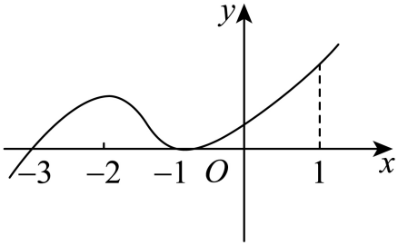
A．$f(−1)$是函数的最小值
B．$f(−3)$是函数的极小值
C．$y=f(x)$在区间$(−3,1)$上单调递增
D．$y=f(x)$在$x=0$处的切线的斜率大于0

【变式6-1】连续函数$y=f\left(x\right)$在$\left[a,b\right]$上（ ）
A．极大值一定比极小值大 B．极大值一定是最大值
C．最大值一定是极大值 D．最大值一定大于极小值

【变式6-2】已知函数$y=f\left(x\right)$定义域为$\left(−1,2\right)$，且在该区间上连续，在$\left(−1,2\right)$上函数$y=f\left(x\right)$有唯一的极大值$f\left(1\right)$，则下列说法正确的是（ ）
A．函数$f\left(x\right)$有最大值$f\left(1\right)$ B．函数$f\left(x\right)$有最大值，但不一定是$f\left(1\right)$
C．函数$f\left(x\right)$的最小值也可能是$f\left(1\right)$ D．函数$f\left(x\right)$不一定有最大值

【变式6-3】已知定义在R上的函数$f\left(x\right)$的导函数$f^{'}\left(x\right)$的图象如图所示，下列命题中正确的是（ ）
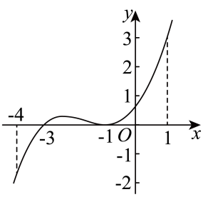
A．$−1$是$f\left(x\right)$的极值点
B．$f\left(x\right)$在区间$\left(−∞,−3\right)$上单调递增
C．$−3$是$f\left(x\right)$在区间$\left[−4,1\right]$上的最小值点
D．曲线$y=f\left(x\right)$在点$\left(0,f\left(0\right)\right)$处的切线斜率小于零

题型七：求不含参已知函数的最值
例7.1 函数 $f\left(x\right)={\text{e}}^{x}−\frac{elnx}{x}$ 的最小值为（ ）
A．$\frac{1}{\text{e}}$ B．1 C．$\text{e}$ D．${\text{e}}^{2}$

例7.2已知函数$f\left(x\right)=−\text{ln}x+2\sqrt{x}+2x$.
(1)求$f\left(x\right)$在$x=1$处的切线方程；
(2)当$x∈\left[\frac{1}{4},2\right]$时，求$f\left(x\right)$的最值.

【变式7-1】函数$f\left(x\right)=x^{3}−3x$在闭区间$\left[−2,2\right]$上的最大值和最小值分别是（ ）
A．$1,−1$ B．$2,−2$ C．$4,−14$ D．$4,−4$

【变式7-2】已知函数$f\left(x\right)=xcosx−sinx$，若存在实数$x∈\left(0,2\text{π}\right)$，使得$f\left(x\right)≤t$成立，则实数t的最小值是（ ）
A．$−\text{π}$ B．2π C．-1 D．1

【变式7-3】若当$x>0$时，$\sqrt{ax}−lnx−2≥0$，则a的取值范围为（ ）
A．$\left[{\text{e}}^{2},+∞\right)$ B．$\left[4,{\text{e}}^{2}\right]$ C．$\left[4,+∞\right)$ D．$\left(4,+∞\right)$

【变式7-4】已知函数$f(x)=x^{2}−2x^{3}lnx$．
(1)求曲线$y=f(x)$在点$(\text{e},f(\text{e}))$处的切线方程；
(2)证明：$f(x)≤1$；

题型八： 由函数的最值求参数
例8. 已知函数$f(x)=x+\frac{4}{x}+3\text{ln}x$在$(0,2−3a)$内有最小值，则实数$a$的取值可以是（ ）
A．$\frac{1}{\text{e}}$ B．$\frac{1}{2}$ C．$\frac{1}{3}$ D．$\frac{1}{4}$

【变式8-1】已知$f^{'}\left(x\right)$是函数$f\left(x\right)={\text{e}}^{x}+ax+c\left(a,c∈R\right)$的导函数，若$f^{'}\left(0\right)=3$，且$f\left(x\right)$在$\left[0,1\right]$上的最大值为5，则$c$的值为（ ）
A．1 B．$−1$ C．$3+\text{e}$ D．$3−\text{e}$

【变式8-2】已知函数$f(x)=alnx+\frac{b}{x}$，当$x=1$时，函数取得最大值$−2$，则$f(2)=$（ ）
A．$−2\ln{2}$ B．$ln2$或$−\frac{1}{2}$
C．$2\ln{2}$ D．$−2\ln{2}−1$

【变式8-3】已知函数$f\left(x\right)=a^{x+1}$（$a>0$，且$a≠1$），函数$g\left(x\right)$的图象与$f\left(x\right)$的图象关于直线$y=x$对称.
(1)求$g\left(x\right)$；
(2)若$h\left(x\right)=x−g\left(x\right)$的最小值是2，求$a$.

题型九： 求含参函数的最值
例9. 设函数$f(x)={\text{e}}^{x}−ax$
(2)当$a=2$时，求证：$f(x)>0$
(3)当$a>1$时，求函数$f(x)$在$[0,1]$上的最小值。

【变式9-1】已知函数$f\left(x\right)=2x^{3}−3ax^{2}+1$. 当$a<0$时，求函数$f\left(x\right)$在区间$\left[−1,0\right]$上的值域.

【变式9-2】已知函数$f\left(x\right)={\text{e}}^{x}+ax+a\left(a∈R\right)$. 讨论$f\left(x\right)$的单调性，并求最值.

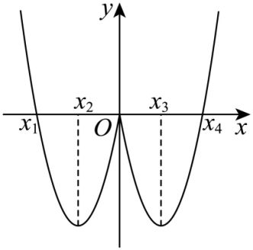

1已知函数$f\left(x\right)$的导函数为$f^{'}\left(x\right)$，若函数$f^{'}\left(x\right)$的图象如图所示，则$f\left(x\right)$的极小值点为（ ）
A．$x_{1}$ B．0 C．$x_{2}$或$x_{3}$ D．$x_{4}$
2下列函数中，存在极小值的是（ ）
A．$y=\text{lg}x$ B．$y=x\left(x−1\right)\left(x−2\right)$
C．$y=2^{x}$ D．$y=x+\text{sin}x$
3若函数$f\left(x\right)$的导数$f^{'}\left(x\right)=x−sinx$，$f\left(x\right)$的最小值为$−1$，则函数$y=f\left(x\right)−cosx$的零点为（ ）
A．0 B．$±\sqrt{2}$ C．$±2$ D．$2k\text{π}\left(k∈Z\right)$
4若函数$f\left(x\right)=\left(x−3\right){\text{e}}^{x}+\frac{1}{2}x^{2}−2x+1$在区间$\left(2m−2,3+m\right)$上存在最值，则$m$的取值范围是（ ）
A．$m<−1$ B．$\text{m>2}$ C．$−1<m<2$ D．$m<−1$或$\text{m>2}$
5已知函数$f(x)=ax\text{ln}x−x^{3}$有两个极值点，则实数$a$的取值范围是（ ）
A．$(\frac{1}{\text{e}},+∞)$ B．$(\frac{3}{\text{e}},+∞)$ C．$(\frac{4}{\text{e}},+∞)$ D．$(\frac{6}{\text{e}},+∞)$
6对于函数$f(x)=\frac{x+1}{{\text{e}}^{x}}$，则（ ）
A．$f(x)$有极大值，也有极小值 B．$f(x)$有极小值，没有极大值
C．函数$f(x)$与$y=−x+2$的图象有两个交点 D．函数$g(x)=f(x)−\frac{1}{2023}$有两个零点
8已知$x∈R$，若${\text{e}}^{x}−ax^{2}−x−1≥0$恒成立，求实数$a$的取值范围为 .

